УТВЕРЖДАЮ
заместитель главы Арского муниципального района
председатель комиссии по делам
несовершеннолетних и защите их
прав
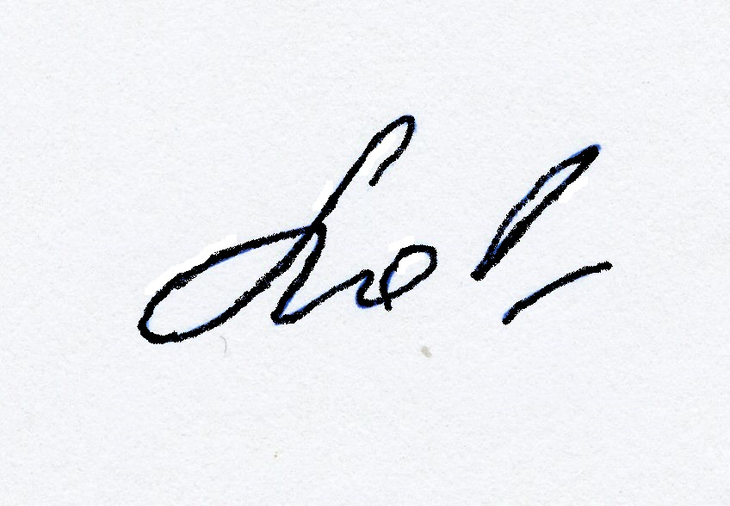 Л.М. Осина

Повестка
заседания комиссии по делам несовершеннолетних и защите их прав
Арского муниципального района

Дата: 20.10.2014 Место проведения: зал заседаний
администрации
Время: 15.00 ч. Общий регламент: 60 минут

Председательствующий:
Осина Л.М. – заместитель главы Арского муниципального района
Участники: члены комиссии (по списку)
Приглашенные: помощник прокурора Р.Н.Юсупов; Ответственный секретарь РКДН – Гарифуллина И.Х.; Директора общеобразовательных организаций; Главы сельских поселений Арского муниципального района.
№ | Тема рассматриваемого вопроса | Выступающие | Регламент
1. | О состояние преступности, правонарушений среди несовершеннолетних и о мерах повышения эффективности профилактической работы.  Заслушивание заместитель директора МБОУ «АСОШ №2»  Обсуждение, принятие решения | Габидуллин Ирек Миннулович  И.О. заместителя начальника по охране общественного порядка отдела МВД по Арскому району  Низамов Руслан Султанович  Начальник МУ «Управление образования» в Арском муниципальном районе  Аглиев Ильдус Куттусович  Начальник МТЗС СЗ РТ отдела социальной защиты в Арском муниципальном районе  Кондратенко Резеда Наилевна  Заместитель директора МБОУ «АСОШ №2» | 15 минут  10 минут  5 минут  5 минут  10 минут
2. | О проведении операции «Подросток – 2014»  Обсуждение, принятие решения | Завялова Лилия Николаевна  Ответственный секретарь КДН и ЗП | 10 минут  5 минут
3 | Профилактика суицидального поведения среди несовершеннолетних  Обсуждение, принятие решения | Хидиятуллина Алсу Айдаровна  Ст. инспектор ОМВД России по Арскому району  Гарифуллина Миляуша Мансуровна | 10 минут  5 минут  5 минут

Ответственный секретарь комиссии Л.Н. Завялова

